Sakspapirer årsmøte

For

Studentersamfunnet i Molde

12.02.2020



i.forretningsorden
- Besluttende myndighet

Årsmøte er iStudents besluttende organ. Årsmøtet er vedtaksdyktig når møtet er lovlig innkalt.

- Konstituering

Etter leders velkomst foretas godkjenning av innkalling, saksliste og forretningsorden. Deretter presenterer styret sitt forslag til møteledelse (ordstyrer, referenter, tellekorps og protokollunderskrivere).
Møtet er konstituert når dette er godkjent.

- Gjennomføring

Alle registrerte studenter ved Høgskolen i Molde har tale-, forslags- og stemmerett. Allmøtet kan gi tilhørende og innbudte talerett i enkeltsaker. Ordfører kan fremme saker til dagsorden, forretningsorden og vedtektsordenen.

Taletiden for et innlegg er to minutter. Ordstyrer kan med godkjenning fra Årsmøtet utvide eller begrense taletiden. De gis adgang til to replikker etter hvert innlegg, med adgang til svarreplikk. Replikken må ikke være lengre enn ett minutt.

Ordstyrer og andre med forslagsrett kan framsette forslag om at strek skal settes. Når det foreslås å sette strek skal talelisten leses opp. Deretter voteres det. Dersom man vedtar å sette strek, skal ordstyrer opplyse om at det er mulig å tegne seg under neste talers innlegg. Samtidig skal ordstyrer gi det ikke debatteres eller forslag med mindre strek blir vedtatt opphevet.

Alle forslag til vedtak skal leveres skriftlig til ordstyrerbordet med forslagsstiller sin underskrift.

Ordstyrer foreslår voteringsrekkefølge.

Protokolltilførsler må leveres skriftlig innen møtets slutt og skal bekjentgjøres straks fra ordstyrerbordet.

Forslag til dagsorden eller forretningsorden bryter saksdebatten: Det gis ikke adgang til debatt etter slike innlegg, men forslaget tas direkte opp til votering, dersom det ikke framsettes motforslag før voteringen.

- Avstemninger

Avstemninger skjer ordinært ved håndsopprekning. Skriftlig avstemning skal foretas dersom flertallet ønsker det. Opptellingen foretas av det valgte tellekorpset. Foreslås det prøvevotering i sak, voterer Årsmøtet først over hvorvidt man ønsker en slik votering. Resultatet av selve prøvevoteringen får ingen konsekvenser for behandling av saken.

Vedtak fattes med alminnelig flertall dersom annet ikke er bestemt.

- Sluttbestemmelser

Hvis et spørsmål ikke er regulert i denne forretningsordenen, kan Årsmøtet avgjøre med alminnelig flertall hvilken praksis som skal gjelde 2/3 flertall av Årsmøtet kan vedta endring av forretningsorden under møtets gang.

Innhold
i.forretningsorden..............................................................................................................2
Sakliste og møteagenda.....................................................................................................4
Sak 00/20 Godkjenning av innkalling, saksliste og forretningsorden: ............................................4
Sak 01/20 Valg av møteledelse: ....................................................................................................4
Sak 02/20 Godkjenning av revisjonsberetning...............................................................................4
Sak 03/20 Orienteringssak om iStudents nåværende økonomiske situasjon..................................4
Sak 04/20 Godkjenning av regnskapet til Studentersamfunnet i Molde- iStudent..........................4
Sak 05/20 Godkjenning av iStudent sin årsmelding........................................................................4
Sak 06/20 Godkjenning av utvalgenes årsberetninger....................................................................5
Sak 07/20 Godkjenning av iStudents handlingplan for 2020 (2019?) ..............................................5
Sak 08/20 Valg av revisor og nytt hovedstyre til iStudent...............................................................5
Sak 09/20 Valg av valgkomité for 2020...........................................................................................6
Sak 10/20 innmeldte saker.............................................................................................................6
Vedlegg 1: årsregnskap, Studentersamfunnet i Molde- iStudent for 2019?.....................................7
Vedlegg 2: årsmelding for Studentersamfunnet i Molde- iStudent for 2019..................................11
Vedlegg 3: årsmelding for Studentersamfunnet i Molde- iStudents studentutvalg........................12
Vedlegg 4: iStudents handlingsplan for 2020................................................................................43
Vedlegg 5: Valgkomiteéns innstilling til nytt styre i Studentersamfunnet i Molde- iStudent for 2020..............................................................................................................................................44

Saksliste og møteagenda

Sak 00/20 Godkjenning av innkalling, saksliste og forretningsorden:

i. Innkalling
ii. Saksliste
iii. Forretningsorden
Innstilling: iStudentstyret anbefaler at innkalling, saksliste og forretningsorden godkjennes.

Sak 01/20 Valg av møteledelse:

i. Ordstyrer Andrea Kirkvold
ii. Bisitter Harinder Jassal
iii. Referent Markus Lilleheil
iv. Tellekorps Velges av deltakere på årsmøtet
v. 2 protokollunderskrivere Velges av deltakere på årsmøtet
Innstilling: iStudentstyret foreslår at disse personene brukes.

Sak 02/20 Godkjenning av revisjonsberetning

Sakspapirer: Vedlegg 6, revisjonsberetning
Innstilling: iStudents innstilling er at revisjonsberetningen godkjennes

Sak 03/20 Orienteringssak om iStudents nåværende økonomiske situasjon

Økonomiansvarlig Anne presenterer nåværende økonomiske forhold og det ønskes innspill til hvordan dette kan gjøres bedre.

Sak 04/20 Godkjenning av regnskapet til Studentersamfunnet i Molde – iStudent

Sakspapirer: Vedlegg nr. 1: Årsregnskap for iStudent 2019

Innstilling: iStudents anbefaling er at regnskapet godkjennes

Sak 05/20 Godkjenning av iStudent sin årsmelding

Sakspapirer: Vedlegg nr. 2: Årsmelding iStudent 2019
Innstilling: Styrets innstilling er at iStudents årsmelding godkjennes.

Sak 06/20 Godkjenning av utvalgenes årsberetninger

Bakgrunn: Vi ønsker å behandle det utvalgene har levert inn av årsmeldinger, handlingsplaner og budsjett under ett. Først skal hver enkelt godkjennes, så alt under ett.
Sakspapirer: Vedlegg nr. 3: Årsmelding fra utvalgene
Innstilling: Ønsker kommentarer til utvalgenes årsmelding, og at dette tas til etterretning. Videre:
i. Logistikkforum Godkjennes
ii. ESN Godkjennes
iii. iFri Godkjennes
iv. Smuget Godkjennes
v. Karriereforum Godkjennes
vi. Start HiM Godkjennes
vii. Econa HiM Godkjennes
viii. MSH Godkjennes
ix. SMS Godkjennes
x. Comitium Godkjennes
xi. MSI Godkjennes

Sak 07/20 Godkjenning av iStudents handlingsplan for 2020

Sakspapirer: Vedlegg nr. 4: iStudents handlingsplan for 2020
Innstilling: Styrets innstilling er at iStudents handlingsplan for 2020 godkjennes

Sak 08/20Valg av revisor og nytt hovedstyre til iStudent

- Revisor

ii. Hovedstyre i iStudent Bakgrunn: Ved hvert årsmøte skal organisasjonens revisor velges av forsamlingen.

Innstilling: Styrets innstilling er å bruke samme revisor som Studentsamskipnaden i Molde benytter, nemlig BDO. Dette gjør det enklest mulig for regnskapsfører Hege Bøe.

II. Valg til iStudentstyret vedgår under årsmøtet

Bakgrunn: Valgkomitéen presenterer sine anbefalinger, disse anbefalingene blir publisert under årsmøtet. Hver posisjon i styret presenteres og hver innstilte kandidat blir presentert, videre stemmes om denne kandidaten skal ta den aktuelle posisjonen og det er åpent for at samtlige studenter med stemmerett kan presentere et benkeforslag for å fremme sitt eget kandidatur til posisjonen.

Sakspapirer: Vedlegg nr. 5: Valgkomitéens innstilling til nytt styre i Studentersamfunnet i Molde – iStudent for 2018

Innstilling: Henviser til vedlegg 5 og dets informasjon. Valgkomitéens innstilling vil publiseres tirsdag 12. Februar 2019

Sak 09/20 Valg av valgkomité for 2020

Bakgrunn: Det skal eksistere en uavhengig komité som står beredt til å bistå Studentersamfunnet ved valg av studenter til verv.
Innstilling: Valgkomitéen skal bestå av fire kandidater, hvorav to fra Studenttinget, én fra iStudents styre (ikke leder eller nestleder) og én fra utvalgene i Studentersamfunnet.

Sak 10/20 Innmeldte saker

Endre vedtaket for iStudent: Personer med styreverv i andre utvalg får lov til å sitte i iStudent.

Vedlegg 1: Årsregnskap, studentersamfunnet i Molde- iStudent for 2019
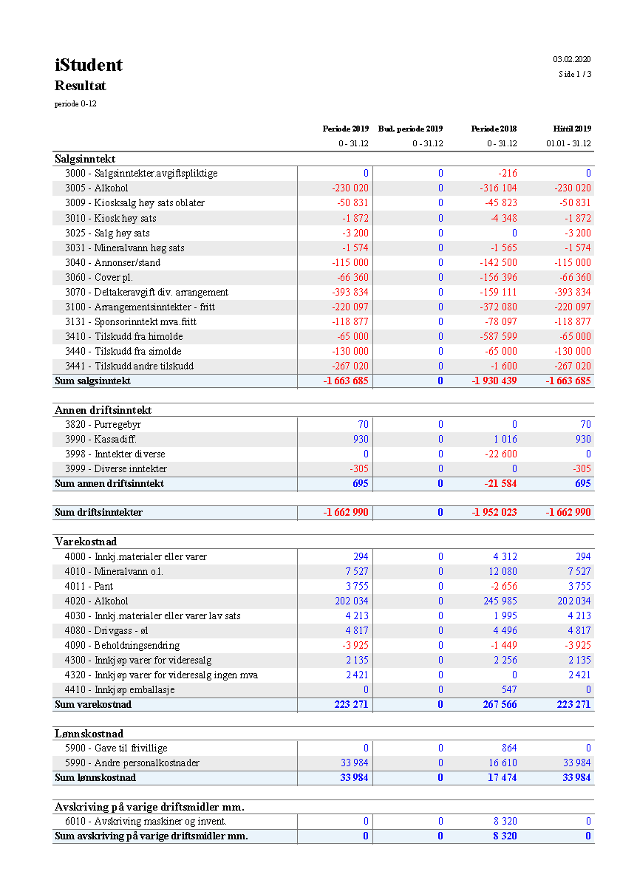

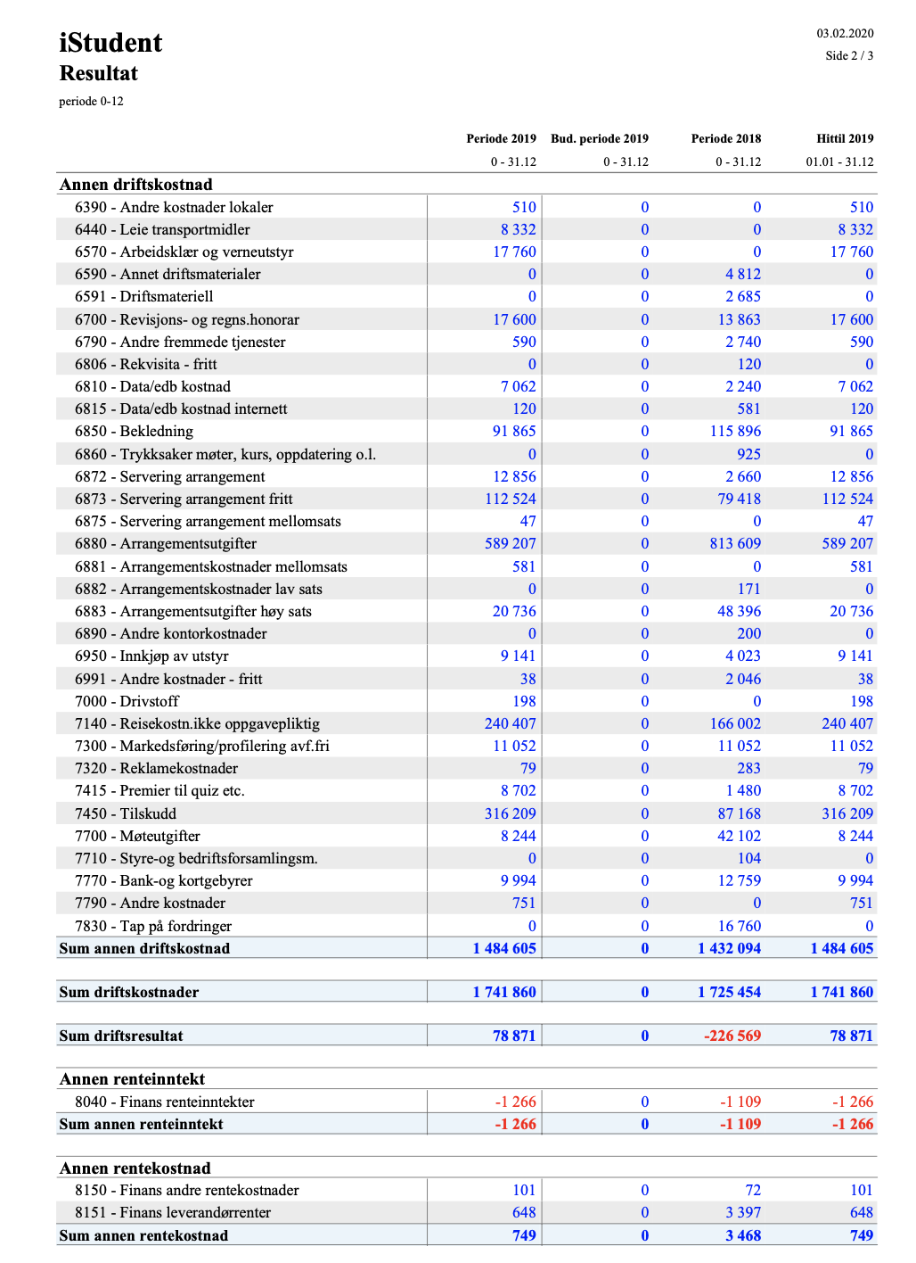

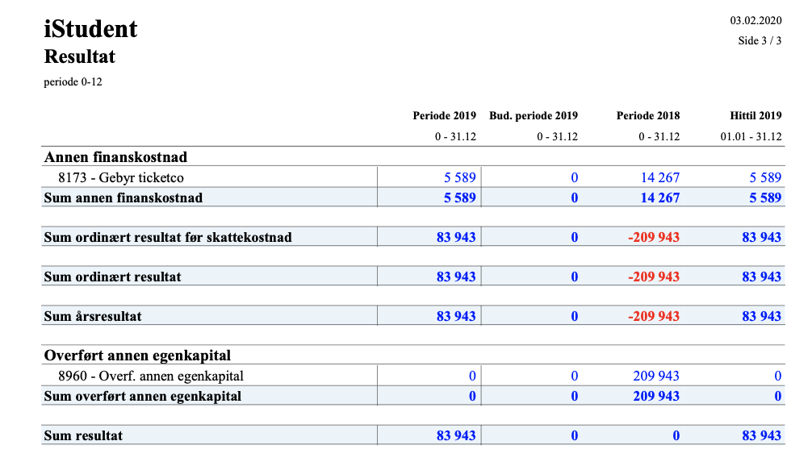

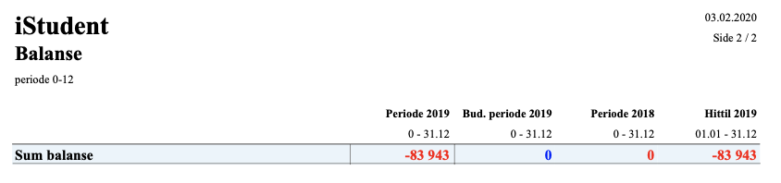
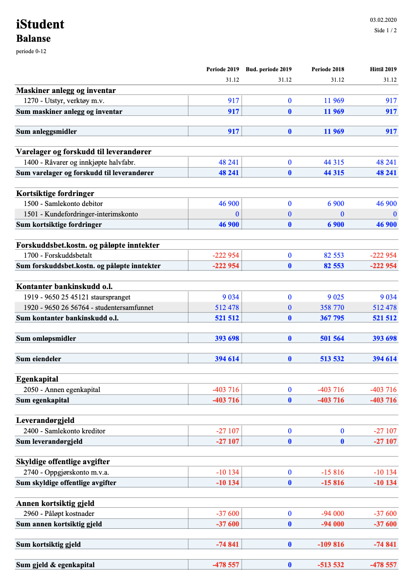

Vedlegg 2: årsmelding for studentersamfunnet i Molde- iStudent 2019

Årsberetning iStudent 2019/2020

Utvalget har bestått av:
Leder: Tobias Wingaard
Nestleder: Andrea Kirkvold
Økonomiansvarlig: Anne Olavsbråten
Ukesansvarlig: Harinder Jassal
Utvalgsansvarlig: Markus Lilleheil

Startet i februar med overtakelse og erfaringsutveksling med det forrige styret. Arbeidet som ble gjort der var tilfredsstillende. Vi hadde tidlig lyst å planlegge en blåtur, siden det ikke ble gjennomført året før. Vi forhørte oss med styrene på Husmøtet og fant ut at det ikke var nok interesse for en blåtur eller aktivitetsdag, og skrotet dermed ideen.

Arrangementene våre var 17. mai og Julebanketten som det har vært tidligere år. 17 mai gikk som de foregående år, og var en fin måte for studenter som er i Molde og utvekslingsstudenter å ha et samlingssted på.

Julebanketten var en suksess med rundt 200 deltakere. Vi har fått gode tilbakemeldinger på arrangementet.

Forbedring av tilbudene på oblatet har gått bra og vi har fått flere sponsorer. Kontinuerlig jobbing med de tilbudene vi har er essensielt (spesielt Rød). Vi lekte med tanken om å ha betaling 2 ganger i løpet av året, på grunn av at mange utvekslingsstudenter bare er her et halvt år, og at mange velger å dra på utveksling og dermed ikke har behov for andre delen. Vi endte opp med å fortsette slik det har vært og er fornøyd med det.

Økonomisk har vi endt året på 83000 i overskudd og er relativt fornøyd med økonomien stort sett.

Vedlegg 3: Årsmelding fra Studentersamfunnet i Molde- iStudents studentutvalg


Årsberetning 2019

Styret vår 2019

Leder: Kine Tillung Fredriksen
Nestleder: Stian Lunde
Konferanseansvarlig: Synne S. Gjerde
Konferanseansvarlig: Vilde Bjørhusdal
Markedsføringsansvarlig: Ingrid Eikemo
Økonomiansvarlig: Kristin Dehlimarken Braathen
Bedriftsansvarlig: Ida Aagaard-Nilsen
Styremedlem: Sander Haugen
Styremedlem: Anette Utvær
Styremedlem: Maja Kristin Henry Eikrem

Årsoppsummering:

Januar: Rekruttering av nytt styremedlem
Februar: Bedriftsbesøk Avinor
Mars: Innlandstur- Drammen og omegn
August: Golf-åpningsuka
September:
Rekruttering av nye medlemmer
Casedag med Accenture
Casedag med KPMG
+ Linjekveld
Transport- og Logistikkonferansen

Året startet med å rekruttere et nytt styremedlem til utvalget. Her fikk vi inn to fra førsteklasse, og en fra tredjeklasse som overtok for to masterstudenter.

I februar kom Avinor på besøk til Høgskolen hvor det først var bedriftspresentasjon og pizza for alle logistikk- og økonomistudenter. Klasserommet var fullt under bedriftspresentasjonen og det var stor interesse fra studentene rundt temaet flyfrakt. Etterpå ble det servert pizza og tid til å mingle og stille spørsmål til foredragsholderen Martin Langaas.

I 2019 hadde logistikkforum ønske om å videreføre et arrangement knyttet til kvinnedagen 8. mars, men dette var vanskelig å gjennomføre dette året ettersom de alternativene vi hadde ikke hadde anledning til å komme.

I år gjennomførte vi i mars 27. – 29. en innlandstur hvor vi dro til Oslo/Drammen med 12 studenter fra Høgskolen for å dra til ulike bedrifter, blant annet det nye moderne lageret til ASKO AS på Sande. Dagen etter gikk turen til Porsgrunn for å besøke Yara i industriparken på Herøy. Her fikk vi et informasjonsrikt foredrag om Yara som bedrift og det nye Yara Birkeland prosjektet i tillegg til omvisning på området. Siste bedriftsbesøk dro vi til Bring Alnabru hvor de viste oss rundt på moderniserte logistikksenteret deres. Det var god stemning blant studentene som deltok og høyt faglig utbytte.

Høstsemesteret startet med golfkurs under åpningsuken, samt rekruttering av nye medlemmer. To tidligere medlemmer ble erstattet med tre nye logistikkstudenter, en fra førsteåret på bachelor og to fra førsteåret på master.

Styret høst 2019:
Leder: Kine Tillung Fredriksen
Nestleder/ Konferanseansvarlig: Synne Gjerde
Konferanseansvarlig: Vilde Bjørhusdal
Markedsføringsansvarlig: Ingrid Eikemo
Bedriftsansvarlig: Ida Aagaard-Nilsen
Økonomiansvarlig: Kristin Dehlimarken Braathen
Styremedlem: Sander Haugen
Styremedlem: Christoffer Newman
Styremedlem: Maja Kristin Henry Eikrem
Styremedlem: Anne Cathrine Skinmo
Styremedlem: Stian Lunde
Styremedlem: Silje Rørtveit

I slutten av fadderuken fikk vi besøk av KPMG Procurement & Supply Chain hvor to representanter for bedriften holdt en presentasjon av KPMG og fortalte om stillinger i bedriften som de ønsket at nyutdannede eller i nærhet av ferdig utdannede studenter fra Molde skulle søke på.

I september arrangerte vi casedag med Accenture hvor to tidligere studenter ved høgskolen kom på besøk. Klasserommet var helt fullt og studentene fikk bryne seg på ulike oppgaver før arrangementet ble avsluttet med en kahoot og pizza. Casedagen resulterte i at en student på masternivå søkte som Graduate i Accenture og har nå fått jobb.

Etter hvert fulgte også linjekveld og gjennomføring av den tradisjonelle turen til Transport- og Logistikk konferansen som i år ble avholdt i Lillestrøm. Billettene ble revet vekk, og i første omgang vi solgte ut alle billettene på under to timer. Vi ble til slutt 105 stykker som dro til konferansen, inkludert styret. Konferansen har fått mange positive tilbakemeldinger, og vi har gjort oss mange erfaringer som vi tar med oss inn i planleggingsfasen for konferansen 2020.

Generelt:
2019 har vært et innholdsrikt år for logistikkforum. Vi har hatt mange arrangementer, der vi har prøvd å holde oss til ca 1 arrangement i måneden. Totalt har vi brukt ..... kroner. Vi har aldri tidligere hatt så mange studenter som ønsket å delta på Logistikk og Transport konferansen som i år. Dette var på grunn av god markedsføring til arrangementet. Likevel her ble det gjort en feil i forhold til at vi gikk over budsjettet for konferansen, noe som burde blitt oppdaget før vi satt billettprisene, eller at vi burde hatt en deltakerbegrensning. Det skjedde en misforståelse mellom konferanseansvarlige fra LF og Transport og Logistikk konferansens representant. Tross høye kostnader som førte til dette er det et arrangement som er viktig for studentene som gir dem mulighet for å mingle med næringslivet i tillegg representeres Høgskolen i Molde i form av logistikkstudenter. I vår er det flere som samarbeider med bedrifter rundt bacheloroppgave, hvor studentene har brukt konferansen til å finne disse bedriftene. Dette viser at arbeidet vårt med å knytte studentene nærmere næringslivet er viktig. Logistikkforum har i tillegg fått henvendelser fra andre organisasjoner og konferanser som er et bevis på at vi er synlig også utenfor Molde. Videre ønsker vi å komme med mer arrangementer som er lavterskel og igjen gjøre det synlig for studenter at utvalgene på skolen prøver å gjøre noe som gir tilbake til studentene, både sosialt og faglig.

Økonomi:
Logistikkforum gikk i 2019 på et underskudd på KR 71.673. Etter en gjennomgang har vi avdekket at KR 20.000 som har blitt godkjent som spons fra Høgskolen i Molde ikke har kommet inn på konto. Dette vil vi prøve å få utbetalt nå, dersom det lar seg gjøre. I så fall vil underskuddet ende på 51.673. Dette underskuddet er grunnet en mistolkning av kontrakten til Logistikkonferansen og er veldig beklagelig. Ellers har alle arrangementer i 2019 overholdt budsjettet, noe som har bidratt til å dekke deler av tapet til Logistikkonferansen.

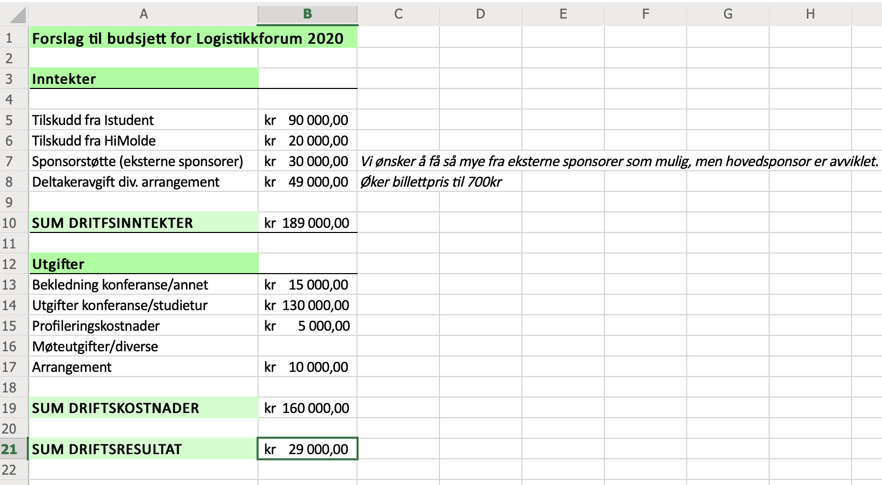

Årsberetning 2019

Sport Management Seminars


Styrets sammensetning 2019:
Styreleder: Jonathan Rinne
Nestleder: Thor-Olav Tvedt Delgado-Rodriguez
Økonomiansvarlig: Silje Marita Vedvik
Arrangementsansvarlig: Jørgen Hveding Andreassen
SOMEansvarlig: Camilla Hamre Bahus

Aktivitet 2019
Høsten 2019 gjennomførte Sport Management Seminars et arrangement hvor vi inviterte alle Sport Management- og idrettsstudenter til SPORT MANAGEMENT DAY. Ettersom Sport Management og idrett er underrepresentert ved Karriereforum sin årlige karrieredag av naturlige årsaker, skulle dette fungere som en mini-karrieredag rettet mot våre idrettstudenter. Vi hentet inn fem aktører som jobber innen idrettsverden, til å komme på Høgskolen for å legge ut om sine jobberfaringen innenfor idretten og hva slags arbeidsmuligheter som finnes for de som studerer Sport Management og de som studerer årsstudium i idrett. Her hadde studentene mulighet til å få innblikk i hverdagen til aktørene, og samtidig stille spørsmål om jobb etter studier. Først var vi nødt til å utsette dagen grunnet avlysninger veldig nærme selve dagen. Når vi faktisk gjennomførte ble det en suksess, og godt tatt imot av studentene som møtte opp og innhentede foredragsholdere. Et godt løft for SMS.
I løpet av 2019 har vi lært at det er høy interesse av engelsktalende gjester ved våre arrangement, da spesielt med masterstudentene, og utvekslingsmengden på høstsemesteret i tankene. Budsjetteringen vår var noe overdrevet til arrangementet vårt, som vi har lært av og mener vi har mer realistiske tall til våre kommende planer.

Veien videre i 2020
Fra begynnelsen av 2020 blir nytt styre som følger:
Styreleder: Silje Marita Moen Vedvik
Nestleder: Thor-Olav Tvedt Delgaado-Rodriguez
SOMEansvarlig: Camilla Bahus (Tar over etter Thor-Olav når han er ferdig til sommeren)
Arrangementansvarlig: Kenneth Solberg

Økonomiansvaret fordeler vi på styret, men Silje holder hovedansvaret som leder og grunnet erfaringen fått siste året. Godt mulig vi gjør et evt. nytt styremedlem til ansvarlig, det får tiden vise. Vi har fokus på å tidlig få inn et femte styremedlem for å bedre sikre overlapp til dagen sittende styre er ferdig studert, også for å unngå at SMS knekker sammen som det gjorde i 2018. Og igjen et styremedlem etter sommeren, da sittende nestleder er ferdig ved høgskolen. Fremover ønsker vi ha et fokus på å styrke SMS som utvalg, bli mer synlig og ha flere arrangementer rettet mot Sport Management og idrettstudentene ved HiMolde, men også invitere til tverrfaglige samarbeid på tvers av utvalg. Vår synlighet og rekruttering til arrangement tenker vi øke ved vaffel-onsdager, flere arrangementer, gensere til styret for samhold og identitet og til slutt øke aktiviteten på sosiale medier. Til hvert større arrangement har vi besluttet å ha ukentlige møter til arrangementet er gjennomført for å sikre gjennomførelsen i større grad enn hva som har vært gjort tidligere. Et annet mål er å sosialisere Sport Management og idrettstudentene på tvers av kull.

Planlagte arrangement for 2020

Våren 2020
- Vaffelonsdag i 90m skogen – synlighet og informere om mulighet til å søke styreverv
- Tverrfaglig seminar i mars: Psykisk helse innen idrett
  - Dette arrangementet vil være i samarbeid med Moldestudentenes Helseutvalg da både helsestudentene og idrettstudentene ved HiMolde kommer til å ha nytte av et slikt arrangement.
- Eksamensavbrekk før sommerferien
  - Et lavterskel og moro tilbud for idrettstudentene som avbrekk fra lesingen

Høsten 2020
- Vaffelonsdag – Utlyse styreverv og fremme synlighet blant nye studenter
- Utvalgsaften i fadderuken
- Sosialt arrangement midsemester
- Tverrutvalgseminar
  - Forsøke fastsette karrieredag for Sport Management som en fast årlig event. Denne gangen (forhåpentligvis) i samarbeid med Karriereforum
- Eksamensavbrekk før høsteksamen

Resultat 2019
Vi fikk innvilget en økonomisk ramme på 25 000,- for 2019, men søkte bare om 11 000,- da det første arrangementet ikke ble gjennomført. Regnskapet til det gjennomførte arrangementet ble som følger:

Budsjett og bruk Sport Management Seminar Day 13. November 2019
Godkjent til arrangement |  |  | Faktiske utgifter 2019
Transport av gjesteforelesere | 6 500,- |  | Reiseregning gjesteforelesere | 4 186,-
Mat, drikke og kaffe | 1 000,- |  | SiMolde Kantina | 1 572,-
Gave til foredragsholdere | 2 500,- |  | SiMolde bokhandel - flasker x4 | 796,-
Eventuelt | 1 000,- |  | - | -
Totalt | 11 000,- |  | Totalt | 6 554,-

Budsjett 2020
Til 2020 ønsker vi søke om noe mer midler fra iStudent enn i 2019, dog har vi økt antall arrangementer men søker ikke kun etter 5 000,- mer.
Inntekter
Ønsket stønad fra iStudent | 30 000
Kostnader
Arrangementkostnader
Arrangement 1 – Psykisk helse innen idrett | 10 000
Arrangement 2 – Karrieredag | 6 000
Arrangement 3 – Sosialt for Sport Management og idrett | 3 800
Vaffel-onsdager x2 | 400
Eksamensavbrekk x2 | 3 000
Effekter
Styregensere | 4 500
Trykkerikostnader | 200
Diverse | 2 100
Sum kostnader | 30 000
Resultat | 0

Årsberetning MSI
2019
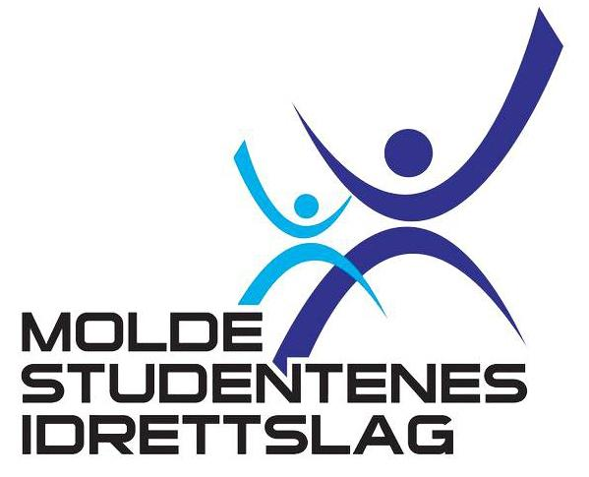

Styrets sammensetning
Leder: Eirik Nyberg
Nestleder: Georg Eugen Lindberg Johannessen
Styremedlemmer med roller:
Økonomiansvarlig: Silje Marita Moen Vedvik
Økonomiansvarlig fotball: Sandra Hellesø
Sportslig leder: Jørgen Hveding Andreassen
Treningsromansvarlig: Sivert Thøgersen Jensen
Styremedlemmer: Lars Erik Strandebø, Isak Tollerud og Markus Nyseth Hagen
Kontrollkomité: Idrettslaget fastsetter kontrollkomité på årsmøtet 2020 (Ny lovnorm gjeldende fra 1.1.2020 krever kontrollkomité bestående av på 2 stk + minst 1 varamedlem i idrettslag)
Styrets arbeid
Styremøter har blitt avholdt etter behov gjennom 2019. Her har aktuelle saker blitt diskutert og vedtak blit fattet som styret har sett best. Ettersom drifting av fotballag er en krevende affære har styret godkjent at fotballansvarlige har egne utvalgsmøter uavhengig av styret for en mer effektiv hverdag.
Aktivitet
MSI jobber kontinuerlig for å kunne tilby studentene ved HiMolde aktiviteter og treningstilbud. Det er utfordringer ved begrenset mulighet for leie av hallene i Træffhuset og få andre egnede plasser å ha innendørsaktiviteter året rundt, men gjennom hele 2019 har MSI holdt ukentlige treninger for studentene i Volleyball og Futsal i Træffhuset. I tilegg tilbyr MSI fotball, mer om dette lenger ned.
Treningstidene høsten 2019 (og som fortsetter inn i våren 2020) er:
Futsal | Mandag | Kl. 21.00 - 22.30 | Molde Arena
Volleyball | Onsdag | Kl. 21.00 - 22.30 | Rekneshallen

Treningsrom
Det er MSI som er ansvarlig for den daglige driften av Treningsrommet i kjelleren til A-bygget. Treningsrommet har blitt driftet på en forsvarlig måte, kommunikasjon med renhold har vært god og tiltak satt i verks etter behov. For å få tilgang til treningsrommet koster dette 450,- for studenter pr. semester, hvorav 150,- er medlemskontigenten til idrettslaget og også gir tilgang til aktivitetene i Træffhuset. Det er utfordrende å vedlikedholde tilgangen til rommet, og vi jobber med en mer effektiv måte å sjekke om studenter skal ha tilgang eller ikke. Vi får tilbakemeldinger om ønsker til nytt utstyr og mulige forbedringer, disse er tatt videre og diskutert blant styret. Det er begrenset med plass, så store endringer er vanskelig, men mye er tatt til oss og blir fulgt opp.
Apparater i ustand
Det har vært en del problemer med flere apparater på treningsrommet, i hovedsak tredemøllen nærmest utgangen, romaskinen og den ene spinningsykkelen. Dette har vi ofte fått tilbakemeldinger om av flere som bruker/har brukt treningsrommet. Av årsaker utenfor styret hender det at det tar tid før alt blir fikset. Tredemøllen er en gjenganger som krever høy teknisk kompetanse å fikse når den låser seg på høyeste stigning, og tar av og til lang tid fra ustand er meldt til den er fikset. Romaskinen og spinningsykkelen har vi funnet kjappere løsninger på å fikse, men grunnet noe dårlig overlapp fra forrige styre var mesteparten av 2019 over før dette var på plass. Styret har derfor lagt en plan for bedre overlapp til neste styre for å unngå gjentagelse. Det er også planlagt en overhaling av rommet for å optimalisere bruken av plassen som er der, og finne mer permanente løsninger av ødelagte apparater som f.eks håndtaket av romaskinen som ble fikset midlertidig med en type bandasje for å holde håndtaket på plass, og kabel-maskinen der den ene kabelen har røket. Hvorvidt reparasjon er mulig eller nye apparater må på plass undersøkes, og regnes med å måtte fulføres av nytt styre i 2020.
Personer som ikke rydder opp etter seg
Vi hadde en periode før sommeren der det var mye rot på treningsrommet, der personer som brukte apparater, vekter osv. ikke la disse tilbake der det skal ligge. Dette endte med et møte med renholdsansvarlige ved Høgskolen som slet med rengjøring da det lå vekter osv. på gulvet. Dette ble møtt seriøst og tatt tak i umiddelbart. Med informering gjennom vår Facebook-side, personlgi oppfølging og muntlig beskjeder til brukere har vi jobbet for at treningsrommet skal holdes ryddig. Både for hygeniske årsaker av å få god vask, samt trivsel for de som bruker rommet. I etterkant av «aksjonen», og takket være brukerne som hjelper til med å passe på hverandre, har vi merket stor forbedring og at treningsrommet holdes ryddig i mye større grad enn før.
MSIL - fotball
I 2019 fikk vi endelig startet opp et damelag. Det har vært lærerikt, morsomt og tøft, og til tross for skuffende resultater var det mulig å gjennomføre sesongen. På herresiden har det vært et knallbra år. Det var stort engasjement og mange som deltok på try-out som gjorde at vi måtte kjøre to forskjellige treninger med try-outs til fotballaget på herresiden. Etter en knallsesong med treninger og kamper avsluttet vi året med den nydelige sportslige suksessen med opprykk til 5. divisjon. (Hurra!) Da det koster å drive fotballag ønsker vi å søke støtte der vi kan. Har derfor budsjettert med søtte fra bla. iStudent i håp om hjelp til økte kostnader etter opprykk, samt bidra til at vi får et mer stabilt damelag gående.
Fotballutvalget består av:
Leder & sponsoransvarlig: Jørgen Hveding Andreassen
Nestleder: Lars Erik Strandebø
Økonomiansvarlig: Sandra Hellesø

Handlingsplan 2020
Hva 2020 bringer blir opp til det nye styret, men vi har en visjon om at det inneholder:
Vårsemesteret 2020
- Ukentlige treninger med aktiviteter i Træffhuset som oppsatt
- Fortsettelse av herre- og damelaget i fotball.
  - Vurdere behovet for 2 herrelag?
- Samarbeide med ESN om å arrangere Futsalturnering
- Videre drift av treningsrommet – med forbedringer og samarbeid med ledelsen i Sport Management-avdelingen ved skolen for bedre vedlikedhold
- Økt synlighet blant studentene gjennom vaffel-onsdager og tilstedeværelse
Høstsemesteret 2020
- Ukentlige treninger.
  - Kommunen fordeler nye halltider hvert år om sommeren, så her må vi være tidlig ute med ønsker om hvilke tider som ønskes. Forsøke å unngå at øktene kræsjer med arrangement på Smuget f.eks. Av erfaring og tilbakemeldinger så skal vi helst unngå treningstider på fredag og ikke senere enn kl: 21.00-22.30.
- Fortsette med MSIL og aktiv rekruttering når det gjelder nye spillere og sponsorer.
- Daglig drift av treningsrommet
Vurdering av aktivitet i forhold til mål
Styret er godt fornøyd med oppmøte av studenter i aktivitetene vi tilbyr, dog ønsker vi enda mer engasjement på damesiden til fotballaget. Gjennomføringen av selve aktivitetene går fint for seg og dette er vi meget fornøyd med. Ser at vi kunne øke vår synlighet gjennom Panorama litt mer i løpet av året, merket godt Panorama sitt engasjement da de flittig stilte opp på slutten av fotballsesongen da det nærmet seg opprykkskamper. Fremover ønsker vi økt støtte av Høgskolen, utvalgene rundt oss og gode samarbeid i arbeidet av en sosial og trivelig studiehverdag.

Budsjett for 2020:
MSI - Budsjett 2020
Inntekter
Medlemskontigent og treningsromavgift |  | 120 000
Støtte studentersammfunnet |  | 20 000
Renteinntekter |  | 350
Sum inntekter |  | 140 350
Kostnader
Utstyr og vedlikedhold av treningsrom |  | 30 000
Styreeffekter |  | 8 000
MSI-aktiviteter
 | Hall-leie | 30 000
 | NSI-kontigent | 600
 | Støtte til fotballagene | 30 000
 | Utstyr til futsal/volleyball | 5 000
MSIL fotball* |  | 8 248
Bankkostnader |  | 4 000
Arrangementer
 | Vaffel-onsdager x2 | 600
 | Eksamens-avbrekk x2 | 4 000
 | Futsal turnering | 5 000
 | Volleyball turnering | 5 000
 | Arrangement Fadderuka | 1 000
Diverse, eventuelt og uforutsett |  | 5 000
Sum kostnader |  | 136 448
Forventet resultat 2020 |  | 3 902
* Støtte fra MSI til MSIL er vanskelig å beregne, da sponsorinntekter og stønad ikke er bekreftet ved klargjøring av budsjettet

MSIL mer detaljert:
MSIL - Budsjett 2020
Klubbutgifter |  |  | Pris
Kretskontigent |  |  | 11 500
Spilleravgift - damer |  |  | 4 800
Spilleravgift - menn |  |  | 16 000
Treningsavgift/Baneleie |  |  | 65 500
Dommer |  |  | 15 000
Kjøre/Fergeutgift |  |  | 4 000
Diverse utstyr |  |  | 7 548
Uventet utgifter |  |  | 4 000
Sum utgifter |  |  | 128 348
Klubbinntekter
Produkt | Antall | Pris | Linjetotaler
Spillerkontigent menn | 23 | 2 200 | 50 600
Spillerkontigent kvinner | 12 | 1 000 | 12 000
Sponsorinntekter* | - | - | -
iStudent** | 1 | 45 000 | 45 000
Romsdalsbanken | 1 | 12 500 | 12 500
Sum inntekter |  |  | 75 100
Forventet resultat
Inntekter |  |  | 75 100
Kostnader |  |  | 128 348
Resultat*** |  |  | - 8 248
* Sponsorinntekter er enda usikre for året som kommer
** Resultatet er basert på godkjent søknad fra iStudent om økonomiske midler, evt. hvor stor andel de velger å innvilge
*** Evt. underskudd må MSI hjelpe til å dekke.

Årsberetning Start HiM – Kalenderåret 2019

Styremedlemmer og generell evaluering av skoleåret 2019

Styremedlemmer
Leder: Aleksander Lie
Nestleder: Karoline Havnsund
Økonomiansvarlig: Alexander Birkelund Olsen
Arrangementansvarlig: Ala-Eddine Rami Madani
Markedsføringsansvarlig: Even Frantzvåg
Evaluering
Vårsemesteret 2019 bestod av å starte prosjektet ProtoBar som avholdes på Syd i sentrum. Vi gikk til lokalavisen for å skape blest rundt dette, og hadde Glamox som foredragsholder. Dette var et utrolig bra arrangement med både studenter og næringslivet i Molde. Arrangert i samarbeid med ProtoMore. Dette er et godt samarbeid som vi har hatt glede av senere på året.

Vi har arrangert totalt 3 ProtoBar arrangementer med varierende utfall. Vi håper det blir mer engasjement neste ProtoBar som kommer til å være en gang i mars.

Vi har også arrangert et sosialt arrangement på starten av året hvor vi først dro på Escape Room i Molde, og deretter dro på Glass.

Evaluering av arrangement og aktiviteter gjennomført i 2019

ProtoBar vår: Vi arrangerte ProtoBar på Syd på våren med ProtoMore. Vi hadde godt oppmøte av både studenter og næringslivet, og Glamox fortalte litt om seg selv og sine erfaringer med studenter. Vi har et tett samarbeid med ProtoMore sine kontaktpersoner som er Astrid og Jan Ove. Det var et vellykket arrangement.

Golfdag i Åpningsuka med Logistikkforum: Vi arrangerte golfdag sammen med Logistikkforum i Åpningsuka, og det gikk etter planen. Godt oppmøte, men mye vind. Vi fikk dekket mat og snacks fra Asko og Bunnpris Gourmet Fuglset og endte opp med 0 kr i utgifter.

ProtoBar høst: Arrangerte ProtoBar igjen på Syd i samarbeid med ProtoMore. Denne gangen var det Brunvoll som hadde et foredrag og hadde med seg en tidligere masterstudent fra HiM. Fortalte om sine erfaringer i bedriften og litt om hans arbeidshverdag på Brunvoll. Dårligere oppmøte fra studentene, men næringslivet hadde flere deltakere.

ProtoBar høst: Vi arrangerte ProtoBar igjen helt i slutten av semesteret, og dessverre hadde svært få studenter mulighet til å stille grunnet eksamenstid. Det endte med at majoriteten var fra næringslivet. ORIVO hadde foredrag og håpte noen ivrige studenter hadde mulighet til å arbeide for dem, noe som dessverre ikke skjedde.

Plan for kalenderåret 2020

Arrangement
- Mars: ProtoBar med MFK (forhåpentligvis)
- April: Sosialt arrangement innad i Start
- August: Golfdag
- September: Sosialt arrangement innad i Start
- Oktober: ProtoBar

Aktiviteter
- Vaffeltirsdag i Mars. Kommer an på når ProtoBar blir.
- Start Forum Lillehammer 05.03-08.03.2020
- Start Forum høst

Tiltak
Få bedre samhold innad i Start og gjøre det til noe større på skolen. Vi ønsker å få til et større arrangement for næringslivet og studenter.

Molde 03.02.20
v/ Aleksander Lie
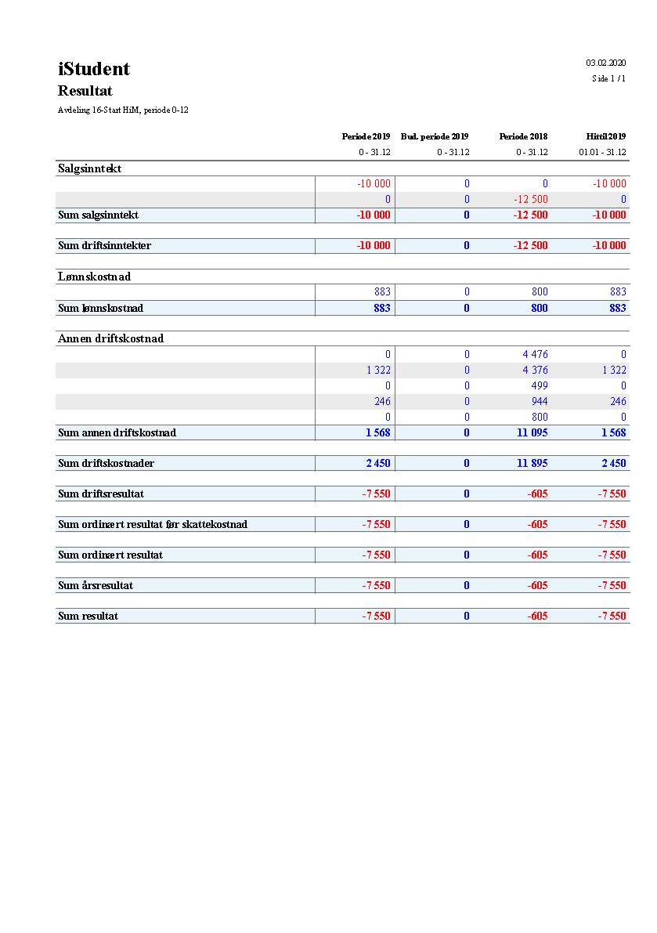

Rollefordeling Start HiM

Leder:
Som leder i Start HiM får en delta på ledersamlinger sammen med resten av Start Norge, og får et godt innblikk i hvordan de forskjellige lederne driver sine lokallag. Siden en har resten av styret i ryggen er lederstillingen et veldig greit verv å ha.

Nestleder:
Som nestleder er en lederens høyre hånd, og deltar på husmøter. Nestleder har også ansvaret for å booke møterom og rom til arrangementer.

Økonomiansvarlig:
Som økonomiansvarlig i Start er du ansvarlig for å føre regnskap, sende inn faktura, utlegg og signere disse, i tillegg til å føre budsjett til iStudent og Start Norge.

Markedsføringsansvarlig:
Som markedsføringsansvarlig har en ansvaret for utvalgets Facebookside og Instagram-konto. Her promoterer en arrangement og ting som skjer.

Arrangementansvarlig:
Som arrangementansvarlig er du ansvarlig for arrangementene utvalget har. Du booker foredragsholdere og holder er ansvarlig for gjennomførelsen av arrangementet. Med god hjelp fra resten av utvalget er dette et artig verv.

Styremedlem:
Være styrets støttespillere og delta på styremedlem.

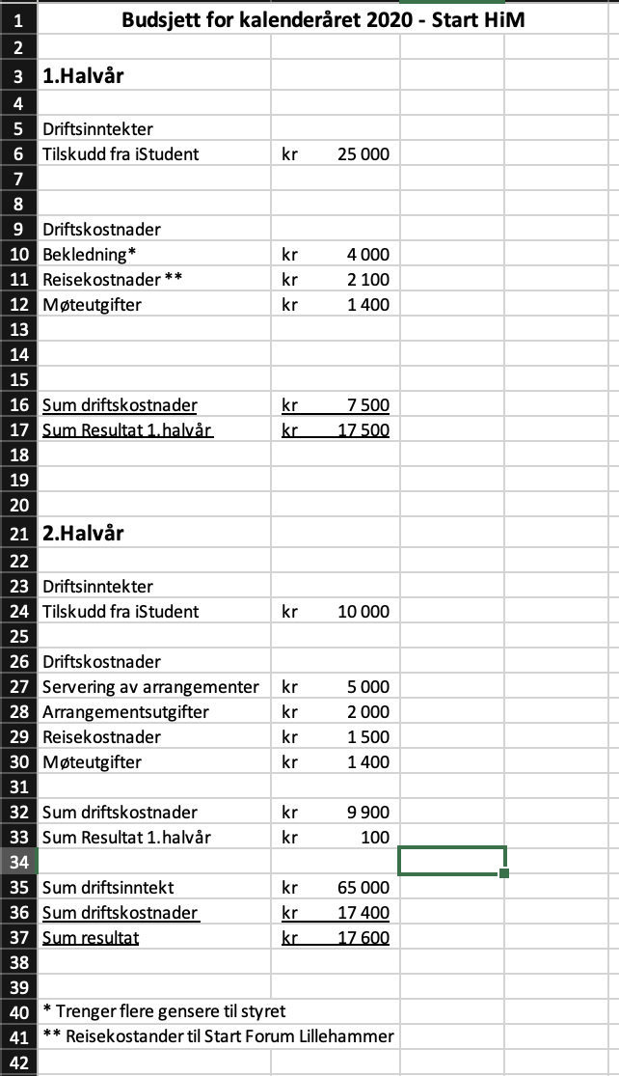

Årsrapport for Smuget

Da har vi endelig avsluttet 2019. 2019 var et år preget av sen åpningsuke, travel skolehverdag og lite kapasitet på bemanningen av Smuget.
Første halvdel av 2019 ble gjennomført på en tilfredsstillende måte. Vi arrangerte 4 storfester og prøvde å blåse liv i fredagspuben. Storfestene ble godt mottatt som vanlig, men deltagerne på fredagspuben, glimtet med sitt fravær.
Over sommeren opplevde vi at det var flere studenter som hadde sluttet på skolen og ble dermed satt i en situasjon, hvor vi var sterkt underbemannet. Vi begynte høstsemesteret ved at vi betjente mesteparten av arrangementene for Åpningsuka 2019. Gjennomføringen på disse arrangementene blir beskrevet som hektisk, men god. Grunnet sen Åpningsuke, mistet vi september-storfesten. I oktober valgte vi å arrangere beerpong-turnering, noe som ble godt mottatt av studentene. I november skulle vi egentlig arrangere nissefest, men denne ble avlyst grunnet julebankett og andre arrangement i samme måned. I løpet av høstsemesteret stod vi også ganske mye i baren for Commitium og andre utvalg som hadde arrangement denne høsten. Semesteret ble avsluttet med «goodbye party», for ESN, den 13 desember 2019.
NB: På slutten av 2019 ble det rekruttert inn 2 nye styremedlemmer til Smuget.

2020: Nye planer og budsjett
I skrivende stund, har vi allerede begynt gjennomføringen av vår aktivitetsplan for 2020. Vi har allerede gjennomført Smugets første storfest, i samarbeid med Vinteruka og første quiz-kveld på Smuget er gjennomført.
Nytt av året, er quiz på Smuget. Grunnen til at Smuget begynner med quiz, er at utelivet har helt sluttet med dette. Quizen skal, etter beste evne, gjennomføres onsdag hver uke, frem til slutten av april. Styret har bestemt at det dannes en quizliga (poeng hver gang) for å sikre jevnt oppmøte utover våren.
Smuget kommer også fortsatt til å bistå forskjellige utvalg, når dem ønsker at baren skal være åpen på forskjellige arrangement.
Vedlagt ligger foreløpig kjøreplan for semesteret, vedlegget kan leses her:
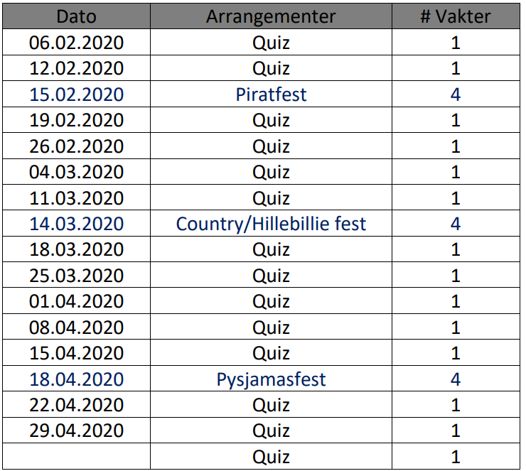

Budsjett for 2020
Budsjett for 2020 finnes i eget vedlegg, sendt i samme mail.

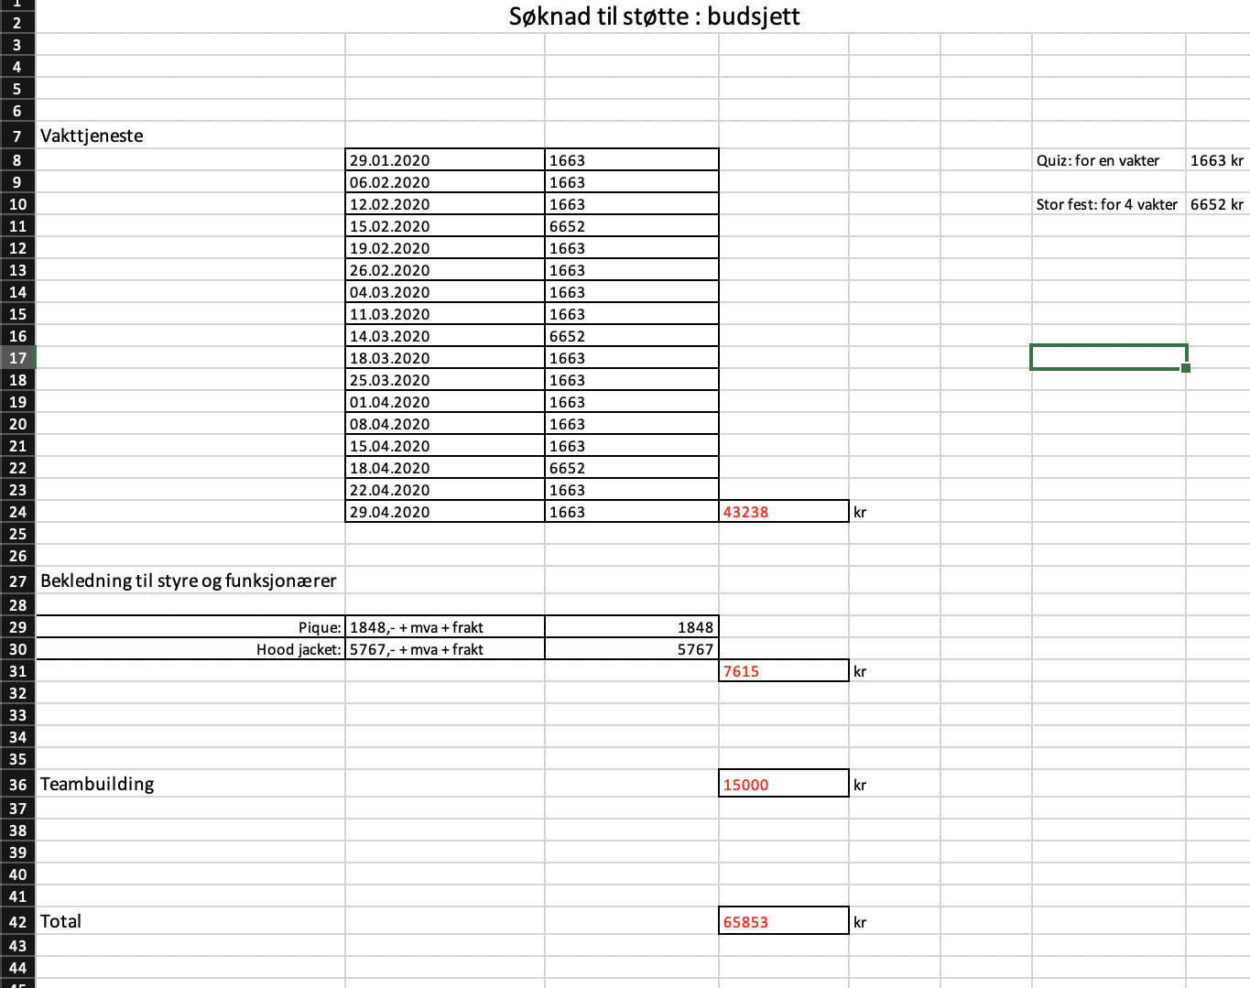

Årsrapport for Smuget 2019
Morten Sivertsen Lygresten, 03.02.2020


Årsberetning 2019
Styret 2019:
Leder​: Kristina Haavik
Nestleder​: Henrik Rabben Tronstad Økonomiansvarlig​: Elicé Gandrudbakken Markedsføringsansvarlig​: Marie Nygård Eventkoordinator/funksjonæreransvarlig​:​ ​Ingvild Aase Sponsoransvarlig/styremedlem: ​Henrik Allmenningen
Årsoppsummering​:
Vi har begrenset med oversikt over antall turer og oppmøte i starten av 2019. Slik vi har forstått det så var det dårlig oppmøte på det som ble arrangert og da få som ønsket å delta på iFri sine arrangement. Da det ble arrangert bålkos var bare styret som møtte opp. Bålkos pleier generelt å være populært, slik at det da gjorde det vanskelig å kartlegge hva studentene var interessert i denne våren.
Fra august 2019 har vi mer oversikt. Vennligst se tabell over antall deltakere på de ulike arrangementene. Over lengre tid har det har vært minst et arrangement hver uke. Vi ser at utvekslingselevene er mer aktive på å delta på arrangementene våre, men det er også mange norske som deltar på de lengre turene. Vi ser en trend i at de internasjonale studentene er flinkere til å være med på turene vi arrangerer i nærområdet, mens både norske og internasjonale deltar aktivt når vi drar lengre vekk. Det krever en del av oss å arrangere lengre turer og det er derfor vi har en god blanding, slik at vi har noen som er mer tidkrevende og andre turer som krever mindre ressurser. Generelt utover våren har det stort sett vært veldig bra oppmøte. Ved å ha en slik tabell kan vi se hvilke arrangementer som skaper interesse blant studentene og hvilke som er mindre interessante.
03.02.2020
1
Vårsemesteret:
Høstsemesteret:
03.02.2020
Aktiviteter | Dato | Antall deltagere
Bålkos med IFri |  | 0
Randonee tur

Aktiviteter | Dato | Antall deltagere
Tur til Varden i Åpningsuka | 22.08.2019 | 50
Informasjonskveld | 29.08.2019 | 30
Bading i Kringstadbukten | 01.09.2019 | 16
Misundtrappene | 08.09.2019 | 45
Tur til Romsdalseggen | 22.09.2019 | 47
Tur til Jendemsfjellet | 03.10.2019 | 40
Via Ferrata – KANSELLERT | 06.10.2019 | KANSELLERT (30 påmeldte)
Bading i Kringstadbukten | 06.10.2019 | 10
Morgen intervaller | 10.10.2019 | 7
Surfetur til Hoddevika | 11-13.10.19 | 23
Morgen intervaller | 17.10.2019 | 6
Tur til Trollkyrkja | 20.10.2019 | 50
Bålkos | 27.10.2019 | 40
Tur til Kringstadnakken | 31.10.2019 | 3
Isbading | 03.11.2019 | 12
Tur til Tusenårsvarden | 10.11.2019 | 12
Isbading | 01.12.2019 | 10
Bålkos | 08.12.2019 | KANSELLERT
Studentklatring hver tirsdag og fredag
Generelt​:
Stort sett er vi fornøyd med kalenderåret 2019, vi ser tilbake på en rekke vellykkede arrangement og gleder oss til å gå i gang med et nytt år med nye spennende arrangement. Da både leder og nestleder ønsker å gå av til sommeren vil det bli satt et nytt styre så fort som mulig for å få en mer glatt overgang mot sommeren. Vi ønsker ikke å la potensielt nye medlemmer stå igjen uten noen form for opplæring eller kunnskap. Videre har vi fått tilbakemeldinger fra studenter om hvilke turer de ønsker skal bli arrangert igjen og hvilke som ikke var like vellykket.
Veien videre​:
For starten av 2020 kommer vi til å prøve å appellere mer til de norske studentene ved å arrangere hyttetur og surfetur. Som nevnt er det flere norske som deltar på turene våre lengre vekke, enn de i nærområdet. Samtidig håper vi på å få inn engasjerte funksjonærer som kan hjelpe oss i året som kommer.
Vi ønsker også å fremdeles reklamere for klatreveggen i Molde. Her har det vært en del studenter innom, men det er få som fast kommer hver tirsdag og fredag. Her må vi øke markedsføringen slik at flere blir med.
2
Økonomi​:
Vedlagt finner dere oversikten over økonomien for 2019, grunnen for en økning fra året før vil være fordi vi har arrangert større og mer populære arrangement. 2018 ble endelig året IFRI fikk på plass logo, og dermed også bekledning for å kunne markedsføre oss for studentene enda mer. Siden IFRI er opptatt av at alle studenter er velkommen, legger vi ganske mye fokus markedsføringen for å prøve å nå ut til samtlige studenter på høgskolen i Molde. Dette gjøres i form av sosiale medier og turprogrammer, derfor er det også viktig å vise seg frem slik at de kan ta kontakt med riktige personer hvis de har noen spørsmål vedrørende IFRI.
03.02.2020
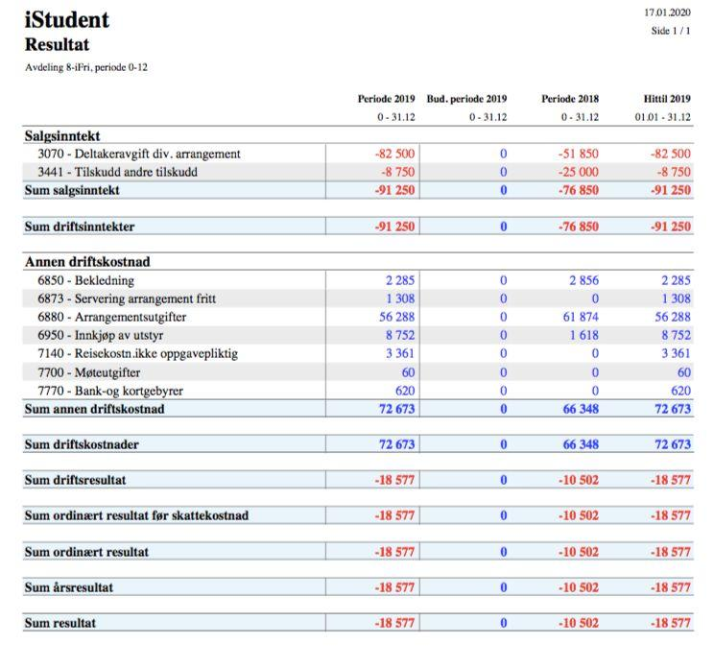
3
Handlingsplan 2020:
Oversikt over våren 2020:
Høsten 2020 ser vi for oss ny tur til Romsdalseggen, turlederkurs for det nye styret, bålkos, hengekøyeturer i nærområdet, med mer. Det er ønskelig at de nye styremedlemmene får ta del i planen for høsten 2020, slik at det kan hende det bes om ytterligere støtte til arrangementer når den tid kommer.
03.02.2020
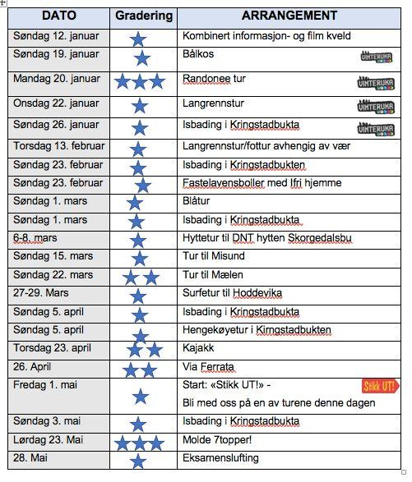
4
Videre skal vi jobbe med å prøve å få inn noen sponsorer i tillegg til Istudent for å gjøre turene enda rimeligere for studenter. Budsjettmessig ser vi for oss at vi kommer til å havne omtrent der vi gjorde i år.
03.02.2020
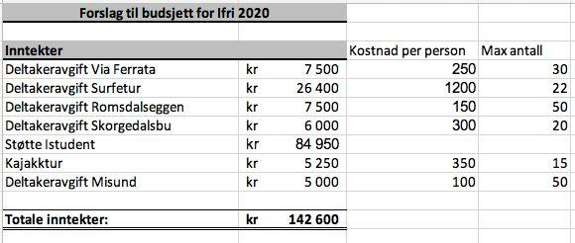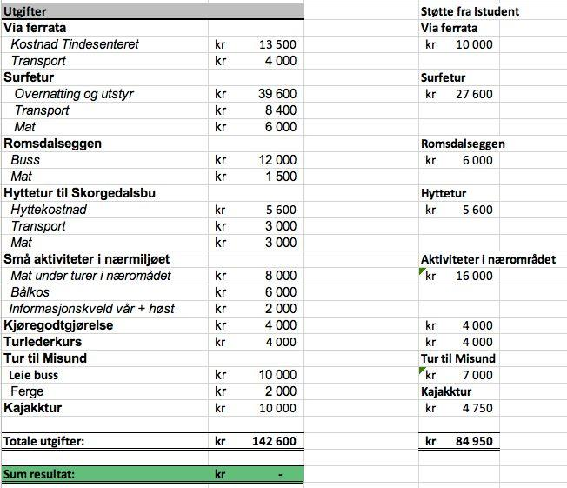
5
Litt kort om hver enkelt oppgave tilknyttet Ifri 2019:
03.02.2020
Leder: | Årsmelding  Budsjett  Delegere ansvar  Kontaktperson opp mot iStudent Delta på Husmøter  Signere for utlegg til økonomiansvarlig
Nestleder: | Legge ut på Moldestudent.no Budsjett  Årsmelding  Delta på Husmøter
Økonomiansvarlig | Føre regnskap  Sende inn faktura  Sende inn utlegg og signere Budsjett  Årsmelding
Markedsføring: | Instagram  Reklamere for arrangement på Facebook
Funksjonæransvarlig/event koordinator | Ansvar for funksjonærer
Sponsoransvarlig & styremedlem | Ansvarlig for å søke om sponsormidler fra aktuelle bedrifter.
ALLE | Bytte på å være hovedansvarlig for aktiviteter - Opprette arrangement

Årsrapport MSH
Moldestudentenes helseutvalg
Medlemmer:
Liva Mikkelsen – Leder
Emma Hoøen – Nestleder
Therese Ormbostad – Markedsføringsansvarlig Siriphong Spord – Økonomiansvarlig Mohammad Karim – Styremedlem
Oppsummering av 2019:
Eksamensavbrekk i Kringstadbukta (06.06.19):
- Før siste eksamen arrangerte vi grilling i Kringstadbukta. Det var stort sett studenter fra 1 året sykepleie som kom, da de fleste andre var ferdige på skolen.
- Godt oppmøte, ca 40-50 stk.
- Grillmat fikk vi sponset av Bunnpris Kvam, og vi fikk støtte til kjøp av engangsgriller,
drikke og premier til konkurranser.
- Været var bra, og arrangementet var lett å arrangere.
Verdensdagen for psykisk helse (04.10.19):
- For å markere verdensdagen for psykisk helse hadde vi stand i hundre meterskogen i samarbeid med høgskolen.
- Høgskolen tok kontakt med Teateret vårt i Molde og ordnet med billetter til forestillingen Evig søndag, som vi loddet ut på standen. Folk kunne komme innom og skrive navn/nummer og skrive hvem de ville ta med seg på forestillingen for å være med i konkurransen.
- Ellers serverte vi kaffe, kjeks og sjokolade. Vi hadde også en tavle hvor folk kunne henge opp lapper om hva de gjorde for å ha det bra.
- Mange tok turen innom i løpet av dagen. Vi stod der fra 10-14.
Anatomiquiz (31.10.19):
- Ole Kristian Brones Berg (anatomilærer) - quizmaster.
- Ca. 50 stk. møtte opp.
- Servering av pizza og brus.
- Gode tilbakemeldinger fra de som deltok.
- Godt tiltak før prøveeksamen for første års studentene.
1
Planer for 2020:
Foredrag om psykisk helse/psykisk helse i idrett med SMS:
- Under planlegging.
- Dato satt til 4.mars.
- Foredrag om psykisk helse og psykisk helse innen idrett.
Foredrag som er relevant for sykepleie og vernepleie:
- Evt. Jeanette – lærer på sykepleiestudiet.
- Foredrag som er relevant for helsestudentene, men ikke pensum.
Eksamensavbrekk:
- Vår 2020
- Ble gjennomført i 2019.
- Sosial sammenkomst mellom eksamenene.
- Grilling i kringstadbukta
MedEasy foredrag:
- Høst 2020
- Sykdomslære.
- Mest relevant for sykepleiestudiet 2.år.
Verdensdag for psykisk helse:
- Høst 2020
- Samme opplegg som i 2019.
Budsjett for 2020:
Foredrag om psykisk helse/psykisk helse i idrett med SMS:
Foredragsholder : 15 000 kr. Lunsj til foredragsholder : 200 kr. Fly/transport : 2000 kr
TOTAL = 17 200 kr.
Foredrag som er relevant for sykepleie og vernepleie:
Foredragsholder : 10 000 kr. Lunsj til foredragsholder : 200 kr. TOTAL = 10 200 kr.
Eksamensavbrekk:
(Satser på å få grillmat sponset av bunnpris) Engangsgriller : 1000 kr.
TOTAL = 1000 kr.
MedEasy foredrag:
Foredragsholder : 20 000 kr. Fly/transport : 2000 kr.
Lunsj til foredragsholder : 200 kr. TOTAL = 22 200 kr.
Verdensdag for psykisk helse:
Kaffe og kjeks : 800 kr. Diverse : 200 kr. TOTAL = 1000 kr.
TOTALT BUDSJETT 2020 = 51 600 kr.
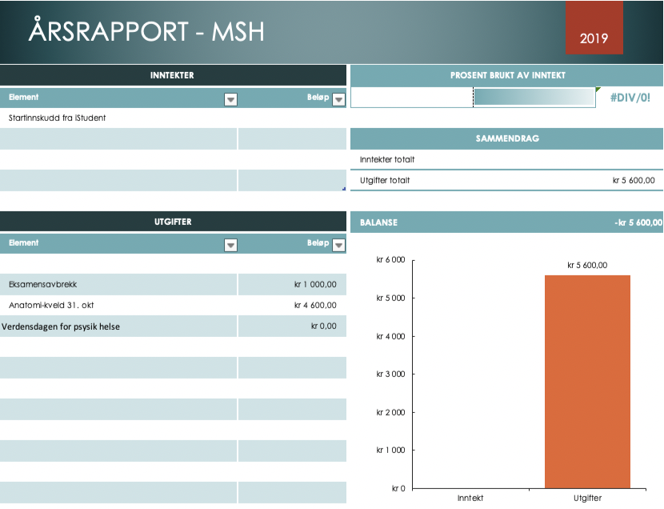
3
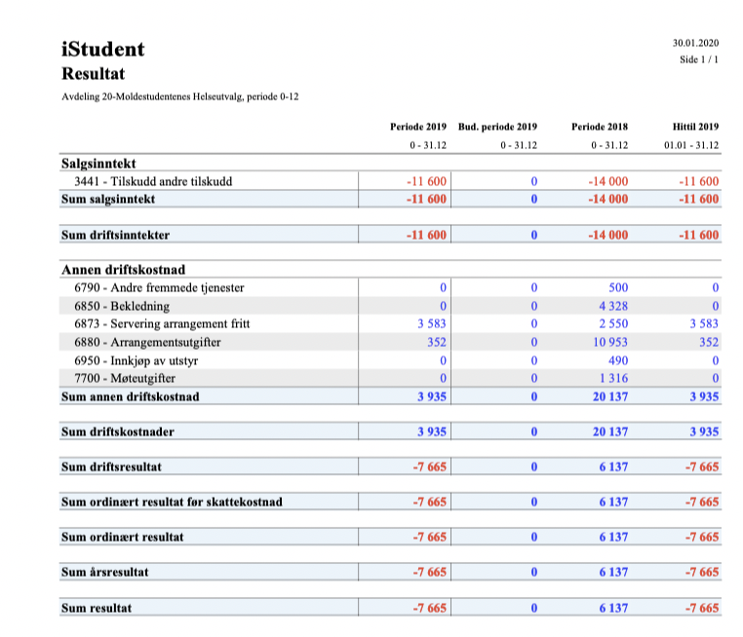

Medlemmer 2019/2020 Karriereforum

Jan Sindre Heltne
Leder

Thanusha Sundaralingam
Nestleder

Håvard Nygård Nese
Økonomiansvarlig

Hilde Vågen Roaldset
Bedriftskontakt

Karoline Havnsund
Arrangementansvarlig

Jonas Aandal
Medieansvarlig

Trine Balteskard
Redaktør

Vebjørn Andreas Sele
Bilde og videoansvarlig

Kristine Stenset
Styremedlem

Ingvild Haanes Marton
Styremedlem

Mathilde Ulrikke Søderholm
Styremedlem

Helene Hassel Fjærli
Styremedlem
Resultat fra kalenderåret 2019
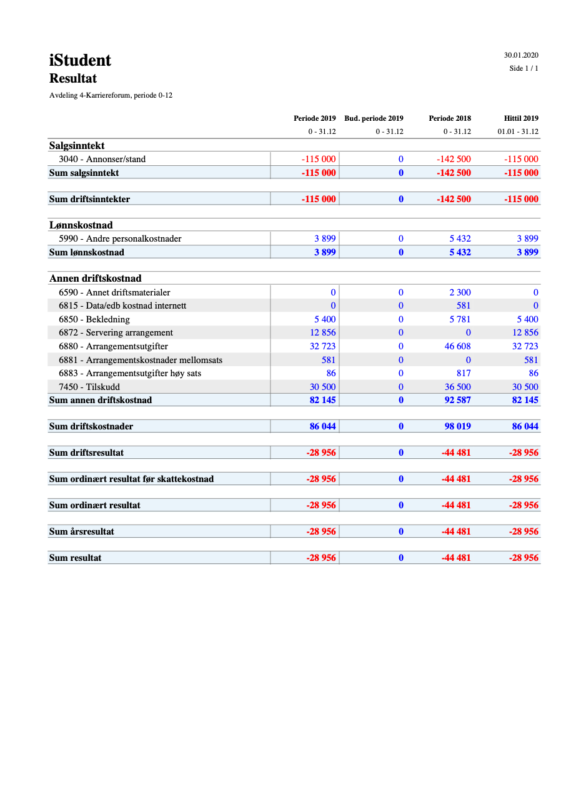
Plan for kalenderår 2020
Karrieredagen
Per dags dato har vi god kontroll over karrieredagen 1. Februar 2017. Vi har kuttet ned kostnadene og samtidig har vi et økt antall påmeldte bedrifter fra i fjor. Vi har kuttet ned på̊ deltakeravgiften for bedriftene for å tiltrekke oss et større mangfold. Vi har fått større variasjon som representerer de ulike studieretningene ved høgskolen.

Nav CV-kurs
I samarbeid med Karriereforum har Nav kommet og holdt CV-kurs for alle internasjonale studentene ved Høgskolen i Molde før. Dette vil vi arrangere i løpet av året.

KPMG
Siden vi hatt et bra samarbeid med KPMG i mange år vil vi gjerne fortsette med dette og arrangere en studentkveld i samarbeid med de. Dette vil vi få til høstsemesteret 2020.

Bedriftspresentasjon
Vi ønsker å samarbeid med andre bedrifter og arrangere flere bedriftspresentasjoner

Samarbeid med andre utvalg
Vi ønsker å samarbeide med andre utvalg på̊ disse eller andre arrangementer. På̊ grunn av økt aktivitet ser vi fordelene ved å samarbeide for å gjøre hvert av arrangementene bedre.

Hva som har blitt gjort i 2019.

Rekruttering
Vi i karriereforum har i 2019 måtte rekruttert et helt nytt styre, og dette har vi måttet gjort i to omganger grunnet få søkere. Vi har klart å få satt et så representativt styre som mulig i fra flest mulig studieretninger.

Sponsing
Vi har i 2019 sponset flere studentutvalg for at de skal kunne arrangere diverse arrangement. Vi har blant annet sponset fotballaget til både herre og dame, der vi har fått logo plassert på shortsene til lagene. Vi har også sponset bla. Logistikkforum med midler til å kunne arrangere tur til logistikk konferansen.

Innkjøp av promoterings artikler
Vi har i 2019 kjøpt inn gensere til et helt nytt styre, og har investert i to nye rollups.

Team building
Vi har vært på glass som en avskjed i fra forrige styre og en velkomst til det nye. Vi har også vært på RØD, der vi har spist middag og spilt shuffleboard.

KPMG kveld
Som vi har gjort i mange år, så har vi også i 2019 hatt KPMG kveld på kontoret til KPMG her i Molde. Der har det vært case løsning og sosialt.

Karrieredagen
På Karrieredagen 2019, hadde vi 22 bedrifter, og i 2020 hadde vi 26. Dette var en vellykket dag der bedriftene fikk snakket med mange studenter. De som hadde speedintervju fikk mange kandidater de skulle intervjue.

Karriereaften

Vi fikk i 2020 besøk av Roar Lervik og Vidar Skaar, som startet «Forum» i skoleåret 1989-1990. Vi hadde caseløsning og vi hadde også leid inn en komiker i fra latter for å markere karriereforums 30 års jubileum

Budsjettforslag for Karriereforum 2020

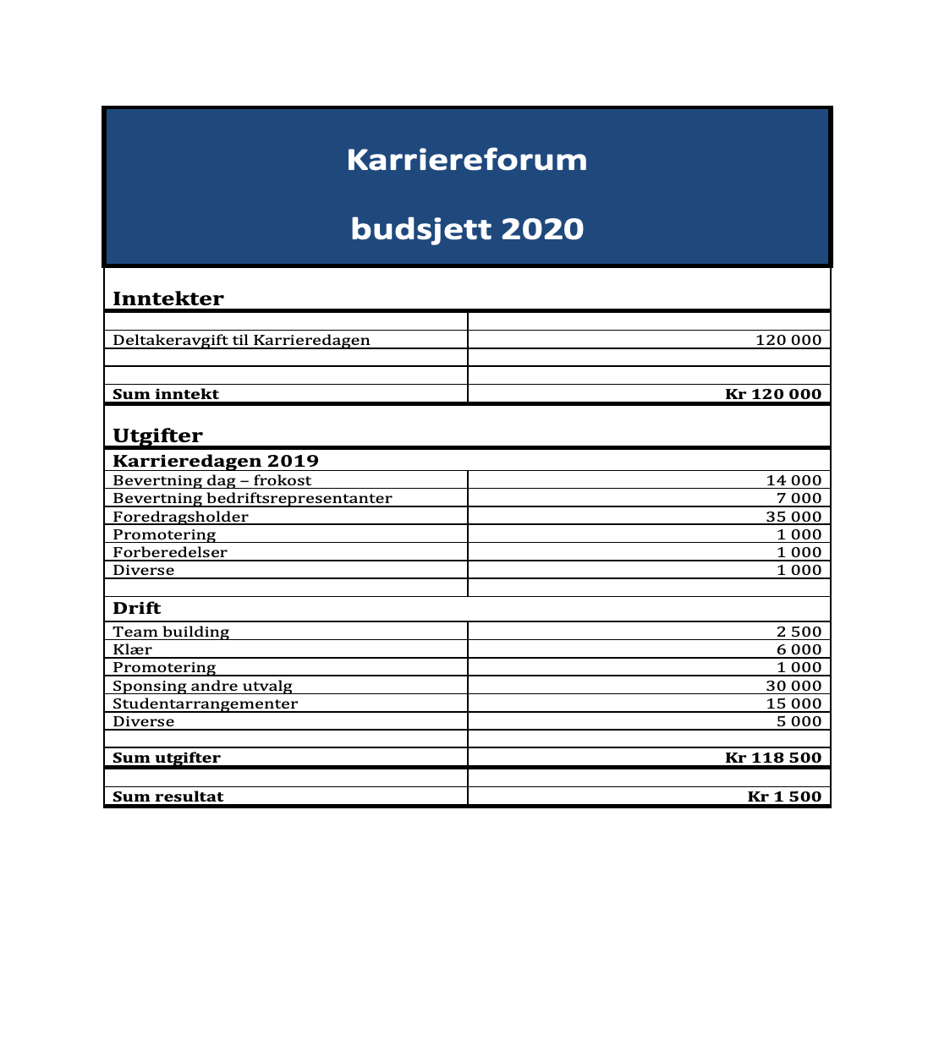
Årsrapport – Comitium

Navn: Ala-Eddine Rami Madani
Stilling:
Økonomiansvarlig
Oppsummering av 2019
Etter et nytt styre ble tilsatt i April 2019 var økonomien til Comitium ganske stramt. Vi hadde nok midler til å skaffe klesplagg til nye styremedlemmer, men måtte etterhvert være avhengig på at iStudent dekker bekostningen for Comitiums arrangementer, diverse mat og tilbehør i perioden august – desember 2019. Grunnet til dette er fordi utvalget hadde ikke tilstrekkelig driftsinntekter.
Comitium har brukt de siste inntektene på kr. 6000,- for å kjøpe nye hettegensere for ny styreleder, ny nestleder (person V) og ny økonomiansvarlig. Jeg utnevner datidens nestleder som person V slik at det blir ikke forvirring mellom to nestledere. Comitium har betalt Gosh Spektrum kr. 2175,- for tre nye hettegensere i mai 2019. Person V har trukket seg fra sin posisjon etter ca tre måneder på grunn av personlige årsaker og man måtte posisjonere en ny nestleder som opprinnelig skulle være et enkelt styremedlem. Utvalget har også posisjonert en ny informasjonsansvarlig og to medlemmer av forrige styre. Tilslutt brukte Comitium kr. 2888,- for tre nye hettegensere for de nye medlemmer.
Med de resterende inntekter i budsjettet på kr 937,- som kunne nesten ikke dekke mer kjøp, har Comitium siden første sosiale arrangementet Pilspreik i oktober vært avhengig på å bruke inntektene til iStudent for å dekke mat, arrangement bekostninger, små tilbehør, osv. Andre Comitium arrangementer som f.eks. «Hva kan du bli?» er blitt arrangert i regi av skolen der selve institusjonen har brukt egne midler på arrangement bekostninger.

Planer og budsjett for 2020
Comitium planlegger både studietur til Oslo og flere spennende arrangementer på høgskolen. Vedrørende Oslo-turen har Høgskolen sponset med 500 kr pr student mens vi venter på svar fra både karriereforum og iStudent etter innsendt sponsorsøknader med en vedlagt oversikt av vårt nye «foreslått» budsjett for både studieturen og fremtidige arrangementer i halvåret 2020. Comitium ber iStudent om 40 000 kr og Karriereforum om 20 000 kr. Deltakende studenter som tilsvarer totalt 60 stk dekker egne reiseutgifter og mat, eventuelt lunsj. I tillegg til hotellutgifter skal vi også dekke middagsutgifter for både styremedlemmer og deltakende studenter hos restauranten Vippa (ikke bekreftet). Slik som sist (to år siden) har Vippa utdelt to middagsbonger hvor man velger retter etter egen favør. Turen vil vare i to dager, men styremedlemmene reiser ned dagen før for å sikre at plankoordinering er i orden.
Fremtidige arrangementer etter Osloturen er enkelte opplegg på skolen, blant annet vårt faste arrangement pilspreik og eventuelt et kræsjkurs.
Ligger vedlagt hypotetisk budsjett for 2019-2020:

 | Høst 2019 | Vår 2020
Bekledning | 6000 | 0
Arrangement
Utgifter (servering) | 10 000 | 5000
Gave til frivillige | 500 | 500
Diverse arrangementsutgifter | 1000 | 500
Møteutgifter | 500 | 500
Oslotur
Hotell |  | 40 000
Middag |  | 25 000
Diverse reiseutgifter |  | 10 000
Sum | 21 000 | 81 500

Vedlegg 4: iStudents handlingsplan for 2019

Dagens iStudentstyre er ikke i en posisjon til å fastsette på detaljnivå hva neste styre burde gjennomføre i 2020. Det vi kan derimot, er å oppfordre til å gjennomføre alle arrangementene og tiltak som er forventet av iStudents hovedstyre gjennom året.

Vi oppfordrer til at samtlige arrangementer gjennomføres i de periodene som er angitt og at neste styre samtidig tar hensyn til de prosjektene som er løpende i gang:
Februar: Sette nytt styre vinteruka
Mai: Avslutning for studenter i studentersamfunnet som er ferdig.
August: Åpningsuka og Utvalgsaften
September: nytt styre åpningsuka og vinteruka
November: Julebankett

Dokumentering og videreføring av kunnskap
Et mål for iStudents styre må være å promotere kontinuitet og læring i utvalgene gjennom opplæringsperioder, rapporter og andre dokumenter. Det er viktig at nytt styre tar med lærdom fra tidligere arrangement for å unngå å gjøre tidligere feil og oppnå kontinuerlig forbedring for hvert år.

Styrke informasjonsformidlingen i Studentersamfunnet i Molde
Det er et tydelig forbedringsbehov på HiMolde når det gjelder informasjonsformidling av studentutvalgene og hvilke muligheter oss studenter har til å bidra. I samarbeid med Tinget og HiMolde har vi utarbeidet stillingsbeskrivelser til alle verv og stillinger som studenter kan stille til. Videre håper vi at neste styre fortsetter å utvikle dette slik at studenter som ønsker å engasjere seg kan få en bedre oversikt over hva dette innebærer og dermed senke terskelen for å søke.

Økonomi
Vi oppfordrer også til å ta et godt grep om den økonomiske situasjonen i utvalgene og ta i bruk de retningslinjene som er fastsatt av dagens styre. Budsjettet burde utbedres av det styret som blir valgt i 12. Februar.

Vedlegg 5: Valgkomitéens innstilling til nytt styre i Studentersamfunnet i Molde – iStudent for 2019

Leder: Andrea Kirkvold
Nestleder: Ingvild Aase
Økonomiansvarlig: Thanusha Sundaralingam
Ukesansvarlig: Markus Moen
Utvalgsansvarlig: Sander Holmen

